Staj Değerlendirme Sistemi Kullanıcı Klavuzu

1. Giriş Paneli

Kullanıcıyı karşılayan ilk ekran giriş panelidir. Bu panelde kullanıcı kendisine system tarafından sağlanan kullanıcı adı ve parola ile giriş yapmalıdır.

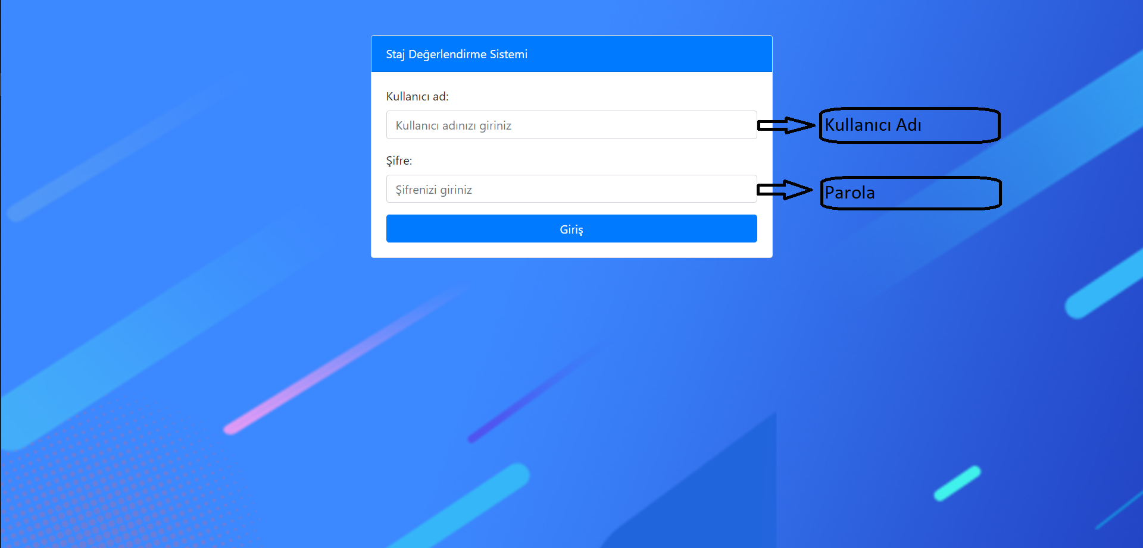

2. Ana Menü

Kullanıcı giriş yaptıktan sonra menu paneli ile karşılaşır burda yapmak istenilen işlem seçilir.

1. Staj Değerlendirme : Kayıtlı öğrencilerin stajlarını notlandırmak için kullanılır
2. Öğrenci Listesi : Kayıtlı öğrencileri listelemek için kullanılır.
3. Öğrenci Kayıt : Veritabanına öğrenci kaydetmek için kullanılır.
4. Kapat : Sistemden çıkış yapmak için kullanılır.

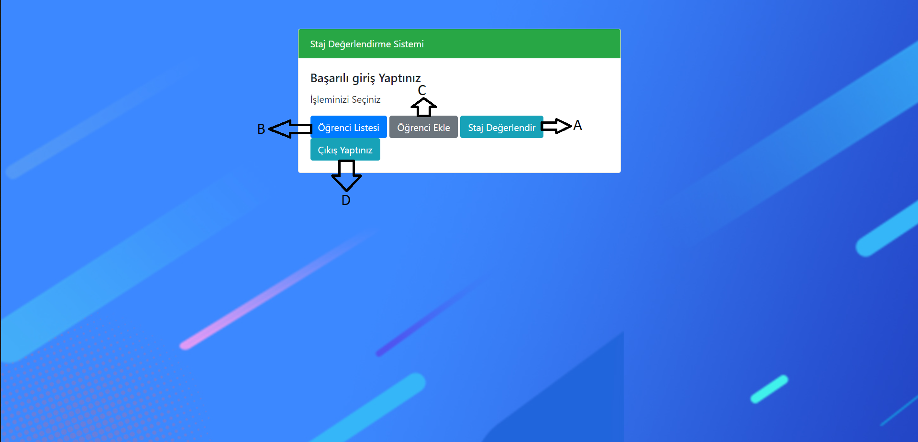

2.A Staj Değerlendirme

Kullanıcı bu panelde seçilen öğrencinin stajını 20 tane soruyu 5 puan üzerinden değerlendirerek öğrencinin staj sonucunu belirler.

1. Bu kısımdan öğrenci bilgilerinin üzerine tıklanarak öğrenci seçilir ardından puanlama yapılır. Eğer öğrenci seçilmezse puanlama yapılamaz.
2. Kaydet butonu ile öğrencinin puanları verildikten sonra bu buton ile veritabanına öğrencinin staj durumu “Başarılı” ya da “Başarısız” olarak işlenir.
3. Bu kısmdan soruların puanlaması yapılır.

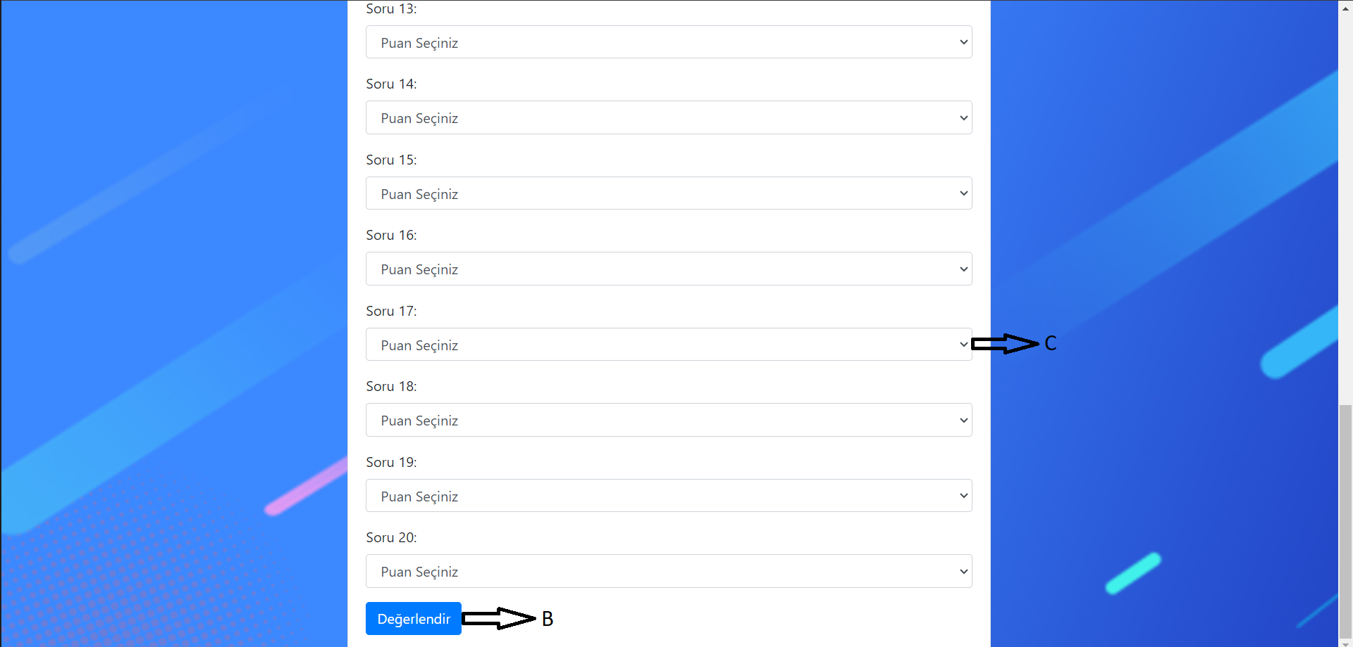

2.B Öğrenci Listesi

Kullanıcı bu panelde sistemde kayıtlı bütün öğrencileri ve onlara ait verileri görebilir.

A.Bu tabloda öğrencilere ait bilgiler görülebilir.

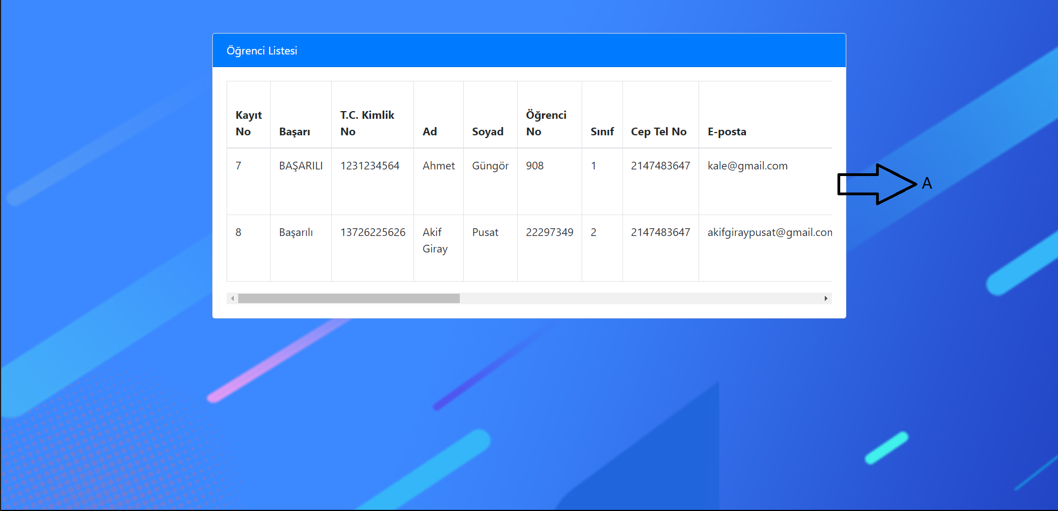

2.C Öğrenci Kayıt

Kullanıcı bu panelde veritabanına öğrenci eklenebilir. Bütün form doldurulduktan sonra (T.C Kimlik No ve Ogrenci No boş bırakılmamalı ve diğer öğrencilerden farklı olmalı) Ekle butonuna basılarak öğrenci kaydedilir.

1. Form kısımları T.C Kimlik ve Ogrenci No hariç boş bırakılabilir doldururken.
2. Ekle butonu veritabanına öğrenci eklemeyi sağlar.

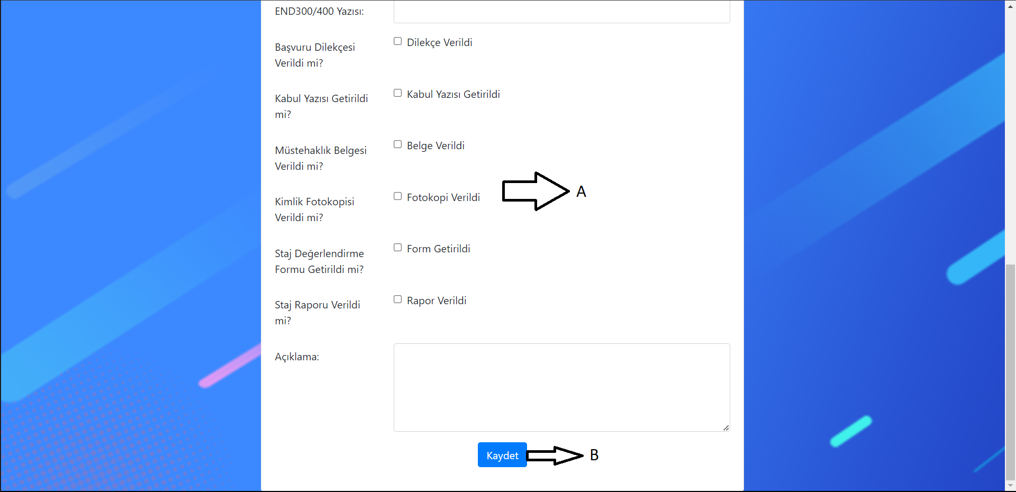

Github repostitory: https://github.com/0AGP0/Staj_Degerlendirme-Formu-PHP